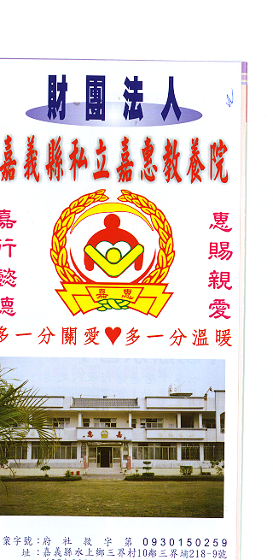
財 團 法 人 嘉 義 縣 私 立 嘉 惠 教 養 院
物 品 捐 贈 明 細 107年10月份
捐款者 | 物品 | 收據  編號 | 捐款者 | 物品 | 收據  編號 | 捐款者 | 物品 | 收據  編號
嘉義堯天宮 | 普渡品11份、米6公斤、糖鹽各3包 | 003313 | 嘉義堯天宮 | 白米90公斤 | 003327
曾○程 | 白米15公斤 | 003314 | 妙蓮禪寺 | 物資一批 | 003328
尚豐企業社林○勇 | 白米41.4公斤 | 003315 | 普陀山紫竹林 | 白米30公斤、絲瓜1箱 | 003329
林○瑞 | 白米1.5公斤 | 003316 | 作廢 | 作廢 | 003330
林○德、沈○綾、林○翊、林○柔 | 白米3公斤 | 003317 | 蔡○民 | 白米30公斤 | 003331
沈○慶、蔡○霞 | 白米1.5公斤 | 003318 | 開天府 | 白米60公斤 | 003332
王○德 | 尿布4包 | 003319 | 葉許○秋 | 二手衣物一批 | 003333
朱○松 | 白米30公斤 | 003320 | 黃○瑤 | 白米4公斤 | 003334
善心人士 | 物資一批 | 003321 | 普陀山紫竹林 | 絲瓜2箱 | 003335
廖○珠 | 白米13.8公斤 | 003322 | 陳○熙 | 白米60公斤 | 003336
邱○梅 | 白米13.8公斤 | 003323 | 台中圓覺院 | 白米25公斤、關廟麵一箱、飲料其他食品一批 | 003337
普陀山紫竹林 | 白米30公斤、絲瓜1箱 | 003324 | 吳○嘉 | 白米30公斤、麵條1箱 | 003338
林○德、沈○綾 | 喜餅2塊 | 003325 | 龔○萍 | 白米30公斤 | 003339
翁○勛 | 白米30公斤、書包2個 | 003326 | 李○諺 | 白米30公斤、麵條1箱 | 003340

